教案
课题 | 26 宝葫芦的秘密（节选）
学段/年级 | 小学 四年级 | 学科 | 语文
教材 | 语文 人教部编版 四年级 下学期
章节 | 26 宝葫芦的秘密（节选）
教材解读
《宝葫芦的秘密（节选）》是部编版小学语文四年级下册第八单元的第一篇课文，这篇课文节选自作家张天翼的长篇童话《宝葫芦的秘密》开头部分，故事浅显易懂，生动有趣。故事中有较多的触发点，激发孩子们去想象、创编故事，也能激发学生阅读童话书籍的兴趣。
本单元的单元导语是：“奇妙的童话，点燃缤纷的焰火，照亮我们五彩的梦。”语文要素是“感受童话的奇妙，体会人物真善美的形象”以及“按自己的想法新编故事”。本单元以“中外经典童话"为主题，编排了《宝葫芦的秘密(节选)》《巨人的花园》《海的女儿》、语文园地和习作五个部分。单元内容形成一个有机的整体，旨在引导学生多角度感受童话故事的神奇有趣，生发热爱童话故事的情感，提升审美能力。
单元内课文递进式训练学生感受童话奇妙并体会人物真善美，通过三课的学习，逐步实现从形象塑造到情节设置再到表达内涵三个层面增强学生的审美鉴赏能力，从感受童话特点，到发现童话表达奥秘，最后尝试运用。本单元学习以语文实践活动提升学生文学性阅读与表达的能力，同时引导学生感悟童话文体的“形象创意”“情节创意”“表达创意”的独特神奇。

学情分析
首先，学生对于童话故事并不陌生。在一年级上册的学习中，学生已经学会借助图画或其他手段读懂浅近的童话；二年级上册第八单元学会阅读浅近的童话，说说对文中人物的印象；二年级下册已经能够初步感受童话美好的情境；在三年级上册第三单元学生正式开启童话学习，还借《快乐读书吧》栏目阅读了《安徒生童话》等，感受了童话丰富的想象。从低年段的“读”到三年级的“感受丰富的想象”，再到四年级的“感受童话的奇妙，体会人物真善美的形象”是循序渐进的，虽然本单元的语文要素没有提出具体的阅读方法，但是学生通过本册第七单元的的学习，已经学会从人物的语言、动作等描写中感受人物的品质，为本单元体会人物形象作了铺垫。学生在已有的知识经验的基础上进行学习，确定好哪些内容才是学生学习的重点，将是我们上好这一课的关键。

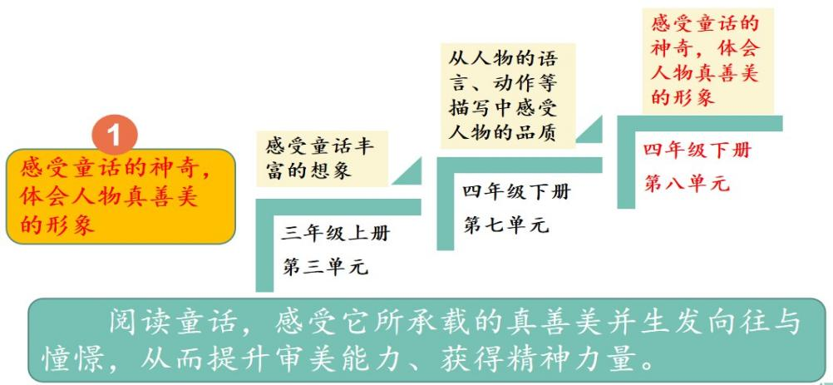

其次，四年级的学生对于童话充满了浓厚的阅读兴趣，他们热衷幻想，追求新鲜与变化，对于创编童话有着高涨的热情。

教学工具
希沃课件、学习单、plikers软件及配套使用的闪卡、词卡
教学目标
1.通过品读王葆的动作、语言、心理活动等关键语句，体会王葆的人物形象。
2.从奶奶讲的故事中选取一个，创编故事，讲给同学听。
3.激发学生课外阅读《宝葫芦的秘密》一书的兴趣。
教学重难点
重点：通过分析王葆的动作、语言、心理活动等关键语句，体会王葆的人物形象。
难点：从奶奶讲的故事中选取一个，创编故事，讲给同学听。
教学方法
讲授法、讨论法、自主学习法、合作学习法
教学过程
环节 | 过程设计
（8分钟） | 同学们，你们期待已久的“雷小锋”趣味研学活动终于开始了，接下来的一周，我们将共同走进“童话世界”，去感受童话的奇妙，体会人物真善美的形象，还能够按自己的想法新编故事哦！看，我们已经来到了第一站——宝葫芦展馆。宝葫芦展馆的门票可不便宜，要200元一张呢。不过，这里正在开展“闯关赢门票”的优惠活动，你们感兴趣吗？我们请展馆工作人员来为大家介绍活动规则吧。（播放语音：亲爱的同学们，你们好，我是宝葫芦展馆的工作人员。欢迎你们来参加闯关赢门票的活动，让我来为你们介绍活动规则吧！活动一共有三个关卡，通过第一关就可以享受票价八折优惠，通过第二关可以享受票价五折优惠，如果你们能通过第三关，就可以免费入馆。我知道你们都是很优秀的孩子，祝你们成功！）  第一关：宝葫芦知识考核。  1.出示前测数据，集中查看正确率最低的第二题。  李四希望有一条大花狗，马上就冒出了那么一条——冲（ chòng ）着他摇尾巴。  请学生分享分享自己的答题过程。小结：据义定音。  2.巩固练习  妹妹从家里冲( )出来，冲( )我喊道：“哥哥，等等我!”  A.chōng chōng B.chōng chòng C.chòng chòng D.chòng chōng  3.用闪卡统计答题情况。若未全对，就再交流想法。  通过大家的努力，我们已经可以享受门票八折优惠了！还想继续挑战吗?
  一、创设情境，导入新课
（12分钟） | 第二关：设计一张形象海报这个故事的主人公是——王葆。（板贴王葆图像）  1.王葆给你留下了怎样的印象呢？默读课文，在文中圈画出相关语句，做好批注，再小组内交流讨论，写到词卡上。4分钟，开始。  2.请小组上台分享学习成果。要求：其他同学一定要认真倾听，等他们分享后再进行补充，也可以提出不同的想法。  预设1：爱听故事。  预设2：天真、可爱、淘气、顽皮、好奇心强。（同义词可整合）  预设3.想象丰富、爱幻想。  预设4：争强好胜。  小组汇报之后，充当主持，邀请其他小组进行补充。  3.小结：我们通过品读人物的动作、语言、心理活动等关键词句，了解到王葆是一个——（预设：天真、淘气、爱幻想、爱听故事）的孩子。这不就是一张属于王葆的形象海报吗？恭喜你们顺利通过第二关，可以享受票价五折优惠，也就是只要一百元了。做出选择，是花100元购票入馆？还是继续闯关？
  二、品读文本，概括形象
（23分钟） | 第三关：创编故事  1.梳理故事，探寻奥秘  （1）奶奶讲的故事到底有什么魔力，能让王葆这样百听不厌呢？默读课文15-17自然段，结合共学单上表格，梳理奶奶讲的故事。  （2）汇报交流  （3）这四个故事有什么共同点呢？根据学生汇报内容，提炼板书：来历奇、法力高、结局美。  （4）如果奶奶给小王葆讲故事的时候，也像课文中写的这样简洁，能哄住淘气的王葆吗？那你认为奶奶会怎样讲呢？是呀，奶奶一定还会加入许多奇妙的情节，这样才能吸引王葆。（板书：情节丰富）  （5）小结。  2.发挥想象，创编故事  （1）请你在奶奶讲的故事中选择一个，展开想象进行创编。要求：把宝葫芦的神奇讲具体，把故事讲完整，加入动作、表情，把故事讲得绘声绘色。  如果在创编故事的过程中遇到了麻烦，可以打开宝葫芦展馆准备的锦囊，它就藏在你们的学习单中。请大家对照标准，先自己练一练，再组内展示，互相评一评。6分钟。  （2）交流展示，生生互评、师生互评。  （播放语音：孩子们，你们真的太棒了！你们不仅通过了宝葫芦知识考核，为主人公王葆设计了一张形象海报，还创编了这么多精彩的宝葫芦故事。你们已经闯关成功，可以免费入馆参观啦！）
  三、感悟神奇，创编故事
  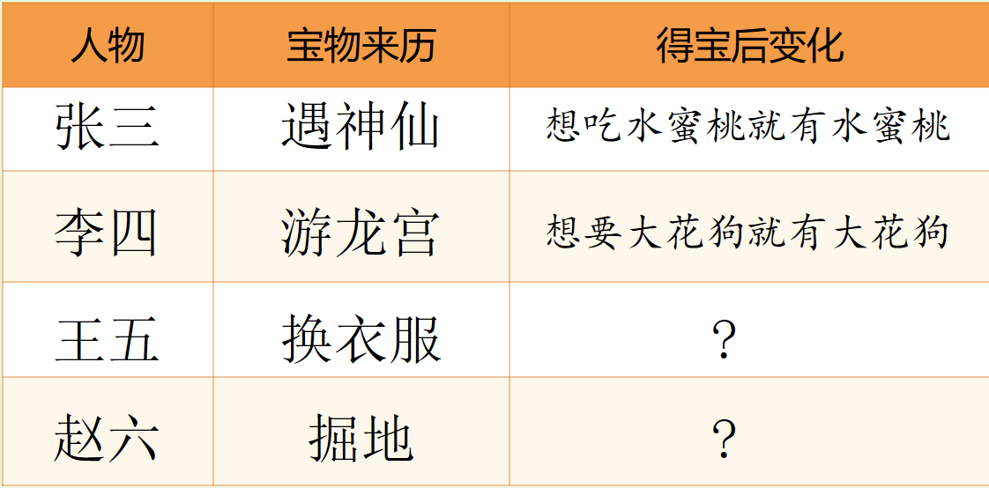
（2分钟） | 同学们，你们用自己的智慧，赢得了价值两百元的门票。宝葫芦馆的李馆长听说你们这么优秀，还想从你们中间选拔一批志愿者呢！  （播放语音：同学们，你们好!我是李馆长，宝葫芦展馆需要招募一批优秀的志愿者，如果你对宝葫芦非常感兴趣，而且认真读完了《宝葫芦的秘密》整本书，就可以来找我应聘哦！）  你们感兴趣吗？那就好好读一读这本书吧！
  四、情境延伸，拓展阅读
板书设计
